PRESSEMAPPE
(KURZ-)STATEMENTS DER GESPRÄCHSPARTNER/INNEN

Dr. Stefan SCHLAGER
Diözese Linz / Abteilung Gesellschaft & Theologie
Theologische Erwachsenenbildung und Weltreligionen
Projektinitiator und –koordinator Gedenkort Flucht
Für Rückfragen: Tel: 0676 / 8776 3245 Email: stefan.schlager@dioezese-linz.at

In Kooperation mit dem Land Oberösterreich, den Städten Linz, Traun und Leonding, der Evangelischen Kirche A.B. Oberösterreich, der Islamischen Religionsgemeinde OÖ und dem Stadtfriedhof St. Martin (Linz AG) wird unter der Projektleitung der Diözese Linz ein Gedenkort für Menschen, die auf der Flucht verstorben sind, realisiert. Die Eröffnung dieses Gedenkortes ist am 15. Oktober 2021 geplant. Aus sechs eingereichten Projekten wurde in einer Jury-Sitzung am 7. April 2021 das Projekt „VorAugen / InSight“ des Wiener Künstlers Arye Wachsmuth ausgewählt.
Ziel des Gedenkortes am Stadtfriedhof St. Martin (in Form einer „wall of names“) soll sein, an jene Toten zu erinnern, die auf der Flucht ihr Leben verloren haben – sei es beispielsweise im Mittelmeer, auf der Balkanroute oder in einem der Lager in Libyen (und darüber hinaus). Seit 2014 bis heute sind laut Angaben des Statistikportals Statista alleine im Mittelmeer um die 22.000 Personen umgekommen. Dieses Sterben auf der Flucht ist in aller Regel ein leises Sterben, ein stilles Sterben, ein Sterben im toten Winkel der Weltöffentlichkeit.
Der geplante Gedenkort soll dementsprechend folgende drei Zwecke erfüllen.
- Gedenkort: Hauptintention soll sein, an diese „Toten ohne Ort“ zu erinnern und dem Gedächtnis an sie eine würdige Form bzw. Gestalt zu geben.
- Trauerort: Jene Menschen, die zu keinem Grab für ihre Verstorbenen gehen oder zumindest an dieses Grab denken können, sollen – so sie wollen – einen Ort für ihre Trauer haben.
- Ort der Versammlung: Am Langen der Tag der Flucht (UNHCR) soll an diesem Gedenkort regelmäßig ein multireligiöses Totengedächtnis stattfinden, zu dem selbstverständlich auch Menschen eingeladen sind, die keiner Religion angehören (wollen).

Mag. Arye Wachsmuth
Wien, Künstler; Siegerprojekt „VorAugen / InSight“

Die zahlreichen Todesfälle im Mittelmeer und auf den Fluchtrouten aus Afrika bilden eine grausame Realität, die mit erschreckend ungebrochener Kontinuität historische Ausmaße angenommen hat.

Ein aktiver Gedenkort für jene, die auf der Flucht verstorben sind, ist sowohl ein Beitrag gegen das Vergessen als auch ein Hoffnungssymbol für eine Veränderung. In meinem Entwurf (VorAugen/In sight, Gedenkort für Menschen, die auf der Flucht Verstorbenen sind) steht die Möglichkeit einer aktiven Erinnerung im Mittelpunkt. Dabei sollte der Gedenkort ein Zeichen für Inklusion und Beachtung sein, und zudem Gedenken und Trauer auf eine möglichst persönliche Art ermöglichen.

2015 habe ich angefangen Direkthilfe für Menschen auf der Flucht zu leisten und dabei auch die Elendssituationen zu dokumentieren. Beginnend an den Grenzen Österreichs, dann in Ungarn und Serbien, später in Griechenland und zuletzt in Bosnien.

In meiner künstlerischen Arbeit beschäftigte ich mich sich seit vielen Jahren mit der Geschichtsaufarbeitung Österreichs. Seit 2013 wurde sie immer politischer und aktueller.

In meiner fotografischen Arbeit war mir zunehmend bewusst, dass ich auch zu einem Zeitzeugen wurde.

>> Kurz-Biografie Arye Wachsmuth
Geboren 1962 in Hamburg, BRD, aufgewachsen in Tel Aviv, Israel. Lebt in Wien. Studium der Fotografie an der Hamburger Fotoschule und der visuellen Medien Gestaltung bei Prof. Peter Weibel.

Die Themen seiner künstlerischen Untersuchungen sind Technologie, Geschichte und deren Wahrnehmung. Um 2013 begann Arye Wachsmuth die Fluchtbewegung zu dokumentieren und sich verstärkt mit dem Thema Flucht auseinanderzusetzen. 2015 kam die Freiwilligenarbeit an den Grenzen dazu, zuletzt in Bosnien im Camp Vučjak.

>> Ausstellungen (Auswahl)

2021 DOMINO, Gruppenausstellung, Galerie Raum mit Licht, Wien
2019/2020 DECEROCIDE, Stories of Traumatic Pasts. Weltmuseum, Wien
2019 Censorship and freedom of expression, Galerie Rudolf Leeb, Wien
Galerija Forum, Zagreb, Kroatien und MODERNA GALERIJA, Ljubljana, Slowenien
2020/2024 Retracing The Tears, Haus der Geschichte Österreich, Wien
2018 VORVORGESTERN, kuratiert von Franziska Lesák, Galerie Raum mit Licht, Wien
Notes on the Beginning of the Short 20th Century, Artist House, Tel Aviv, Israel
2016 What Bird Has Done Yesterday, mit Abigail Reynolds, Galerie Raum mit Licht, Wien
2015 Hotel Metropole, Der Erinnerung eine Zukunft geben, Into the City–Wiener Festwochen
Suppressed History and Contaminated Places, ROTOR, Graz

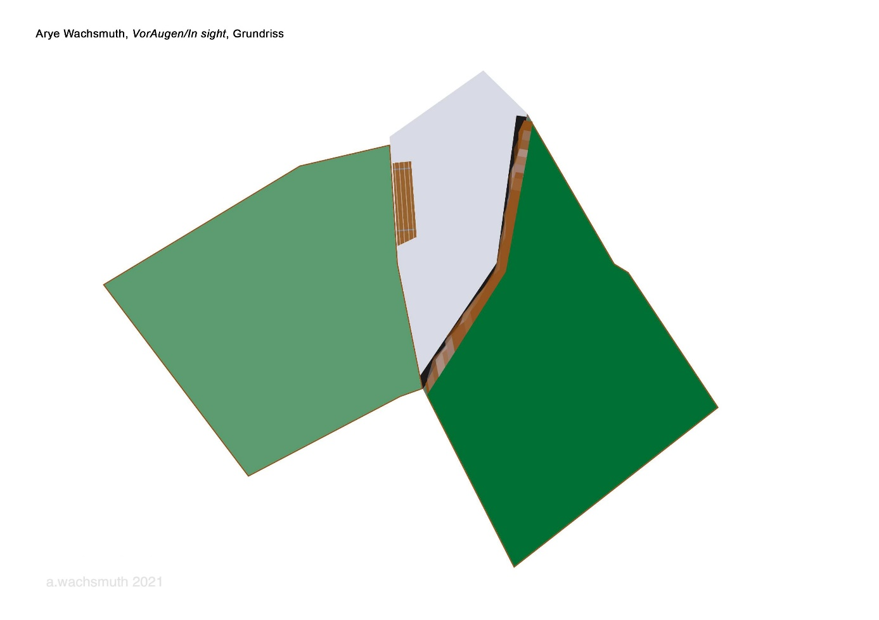
© Arye Wachsmuth 2021

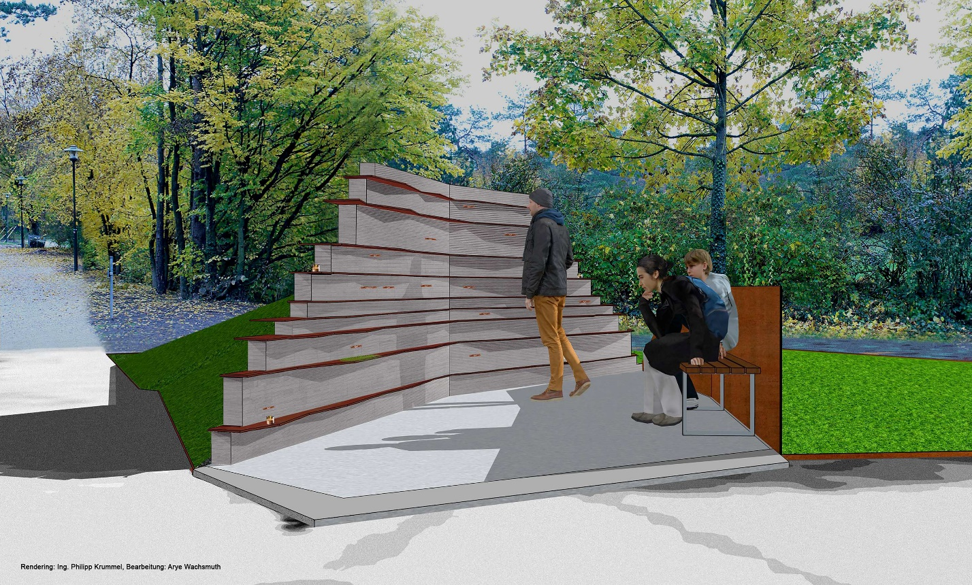

© Rendering: Ing. Philipp Krummel; Bearbeitung: Arye Wachsmuth

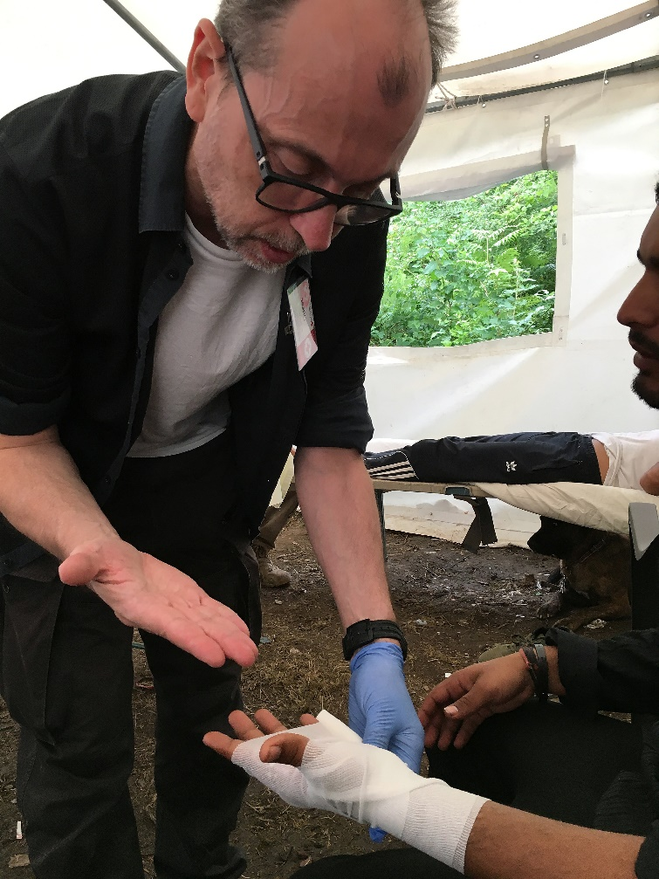
Arye Wachsmuth bei der Arbeit im Med-Tent, Camp Vučjak, bei Bihac in Bosnien
© Arye Wachsmuth

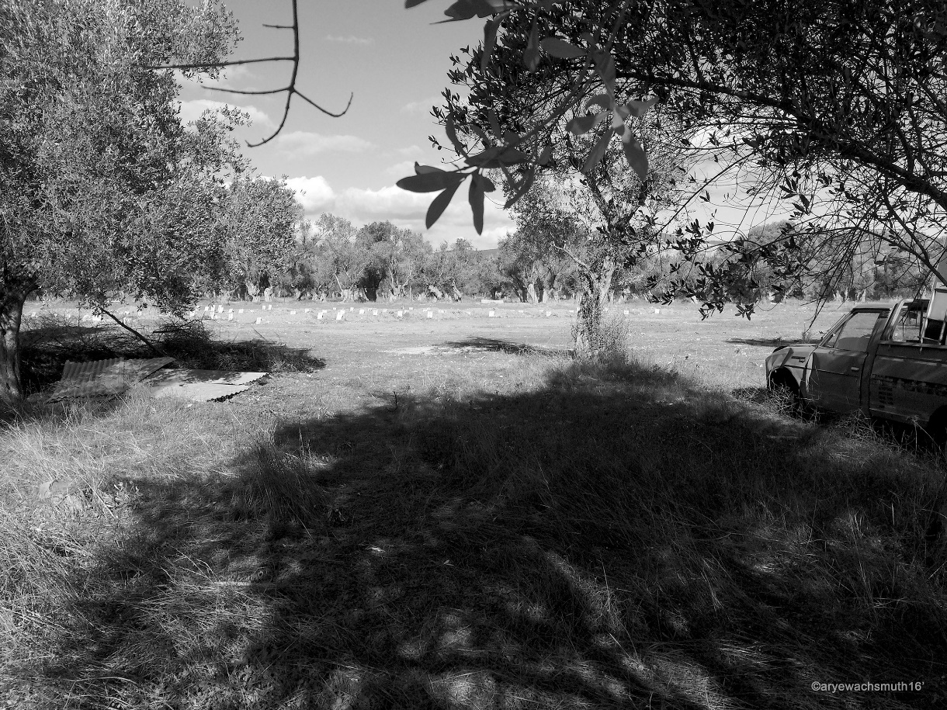
Lesbos, Griechenland, Friedhof Katos Tritos © Arye Wachsmuth

Dr.^{in} Martina GELSINGER
Diözese Linz, Kunstreferat
Das Kunstreferat/Diözesankonservatorat als Fachstelle der Diözese Linz für Kunst hat mit der Projektgruppe einen geladenen Wettbewerb für die Gestaltung des Gedenkortes ausgeschrieben. In Zusammenarbeit mit Holger Jagersberger, Leiter des Atelierhaues Salzamt/LinzKultur wurden sechs KünstlerInnen bzw. Teams - Anna Jermolaewa/Manfred Grübl, Franz Koppelstätter, PRINZGAU/podgorschek, Esther Strauß, Arye Wachsmuth und Christoph Weber - eingeladen, einen Entwurf zu erarbeiten.
Die Jury bestand aus Hamza Sinanovic, Leiter der Öffentlichkeitsarbeit der bosnischen Moschee „NUR“ Linz – in Vertretung von Murat Baser, Erster Imam, Islamische Religionsgemeinde Linz für OÖ,
Stefan Schlager, Diözese Linz, Abteilung Gesellschaft und Theologie, Projektinitiator, Mario Wagenhuber, Leiter LINZ SERVICE Bereich Bestattung & Friedhöfe, Margarethe Makovec, künstlerische Leiterin von < rotor > Zentrum für zeitgenössische Kunst, Graz, Hubert Nitsch, Leiter des Kunstreferates/Diözesankonversatorates der Diözese Linz sowie Julius Stieber, Kulturdirektor der Stadt Linz.

Alle sechs Projekte überzeugten durch ihre hohe künstlerische Qualität und die unterschiedlichen Herangehensweisen und Ausrichtungen des Gedenkortes. Ob als „Denkmal“ oder als „politisches Statement“ – von allen der vorgestellten Projekte gehen wichtige Impulse für die Auseinandersetzung mit dem Schicksal von Menschen, die auf der Flucht verstorben sind, aus.

Nach intensiver Beratung entschied sich die Jury, das Projekt von Arye Wachsmuth zur Realisierung zu empfehlen. Der Künstler überzeugte mit seinem Entwurf, indem er den Gedenkort als Trauerort und zugleich auch als Statement für einen respektvollen, würdevollen sowie inkludierenden Ort gestaltet. Er nimmt die Topografie der zur Verfügung stehenden Fläche an einem Kreuzungspunkt im Stadtfriedhof Linz St. Martin als zentrales Gestaltungselement in sein Konzept auf und schafft einen „bergenden“ Raum. Ausgangspunkt ist die Form der Träne, deren bildliche Darstellung eine – über die Religionen hinausgehende – Universalität besitzt.
Die Materialien – graue Zementfaserplatten und rostbrauner Cortenstahl – stehen in ihrer Dialektik für Brüchigkeit und Beständigkeit. Die räumliche Anlage ermöglicht einen intimen, besinnlichen Moment der Andacht und Erinnerung. An der Gedenkwand, die in der Tradition einer „Klagemauer“ steht, werden zusätzlich zu den Namen der Verstorbenen und Vermissten auch Bezeichnungen für Familienzugehörigkeit, wie Mutter, Vater, Tochter, Bruder in einer korrespondierenden Sprache angebracht. Damit sollen, so der Künstler, Menschen, deren Namen wir nicht kennen, inkludiert werden.
Arye Wachsmuth gelingt es mit seinem Projekt „VorAugen/InSight“ einen Gedenkort zu schaffen, der Inklusion, Beachtung, Gedenken und Trauern auf eine sehr persönliche Art ermöglicht.

Lic. Murat BAŞER, M.A.
Islamische Religionsgemeinde Linz für OÖ, Erster Imam

Die Krisen der letzten Jahre haben viele Menschen weltweit, insbesondere Muslime, auf oftmals lange und gefährliche Fluchtrouten bewegt. Viele haben dabei niemals ihr Ziel, eine sichere Unterkunft, frei von Krieg, Gewalt und Verfolgung, erreicht.
Auf den diversen Fluchtrouten, die teilweise auch über das offene Meer führen, verloren und verlieren unzählige Menschen immer wieder ihr Leben. Nicht selten gibt es deshalb nicht einmal ein Grab, das an die Verstorbenen erinnert. Besonders für Hinterbliebene ist diese Tatsache eine schwer hinzunehmende Erschwernis in der Bewältigung ihrer Trauer.
Muslime pflegen eine Grabkultur, welche besonders durch einen Grabbesuch die eigene Sterblichkeit, den Jüngsten Tag, die Wiedervereinigung nach dem Tod mit den verstorbenen Angehörigen und die Beziehung mit dem Schöpfer verinnerlicht.
Obwohl in der Islamischen Welt symbolische Gedenkorte in der Regel nicht bekannt sind, ist die Möglichkeit eines solchen, im Hinblick auf die Seelsorge für Hinterbliebene, eine begrüßenswerte Aktion. Ebenso darf es als eine respektvolle Geste betrachtet werden für jene Menschen, die auf der Flucht aus ihrer Heimat ums Leben kamen und keinerlei Grab oder Andenken besitzen. Hiermit wird ihren Angehörigen auch ein physischer Bezugspunkt ermöglicht, den sonst unter gewöhnlichen Umständen ein Grab ausmachen würde.
Als Islamische Religionsgemeinde Oberösterreich unterstützen wir die Errichtung dieses Gedenkortes. Es freut uns sehr, dass wir von Beginn an in dieses Projekt eingebunden wurden und bedanken uns bei den Mitiniatoren, welche die Umsetzung dieses Projektes ermöglicht haben.

Dr. Julius Stieber, Magistrat der Landeshauptstadt Linz, Direktor Kultur und Bildung;
vertreten durch
Mag. Holger JAGERSBERGER
Magistrat der Landeshauptstadt Linz, Kultur und Bildung, Atelierhaus Salzamt

Ein Trauer- und Gedenkort für Menschen, die auf der Flucht verstorben sind, ist ein Zeichen der Menschlichkeit, das wir für die Hinterbliebenen setzen können.
Am Stadtfriedhof Linz/St. Martin eine würdige Form zu finden, ist und war das Bestreben der Stadt Linz und vielen TrägerInnen der interreligiösen Projektgruppe.

Mario WAGENHUBER, MBA
Linz Service GmbH: Bestattung und Friedhöfe, Bereichsleitung

Die Naturfriedhöfe der LINZ AG sind Orte der Begegnung, der Erinnerung und für alle zugänglich.
Wir sind sehr stolz darauf, zu diesem wichtigen Thema ein Beitrag leisten zu können und das Projekt „VorAugen / InSight“ von Mag. Arye Wachsmuth auf dem Stadtfriedhof Linz/St.Martin zu errichten.

